Categorización y casa Nombre: _____________________ Español 2 Fecha: ___________ Período:____

A) Categorización: Escribe los quehaceres que son típicos en los lugares siguientes.

¿Cuáles son quehaceres típicos en…

… el jardín o afuera | …. el baño | …la cocina | …el porche  el patio | …el dormitorio

B). Identifica los pisos y los cuartos de la casa.

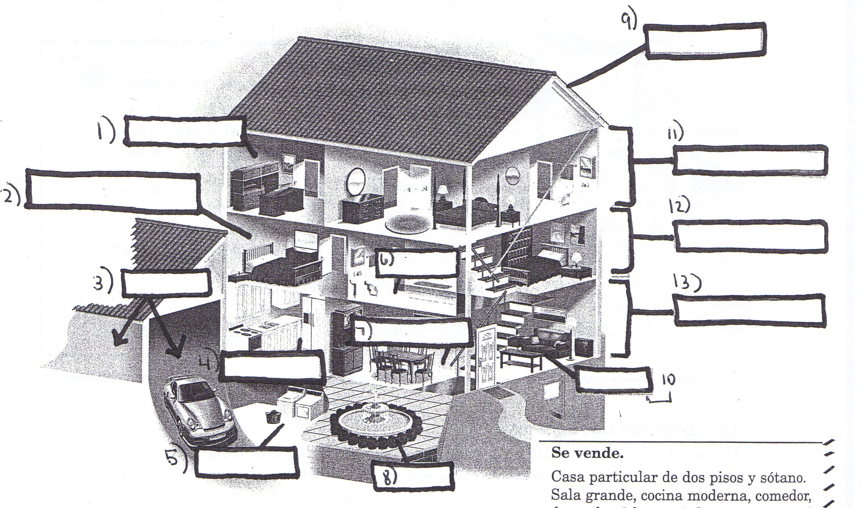

1. _____________________ 7. _____________________
2. _____________________ 8. _____________________
3. _____________________ 9. _____________________
4. _____________________ 10. _____________________
5. _____________________ 11. _____________________
6. _____________________ 12. ____________________
13.___________________

